INFORME TRIMESTRAL DE ACTIVIDADES
OCTUBRE, NOVIEMBRE Y DICIEMBRE DEL 2022.

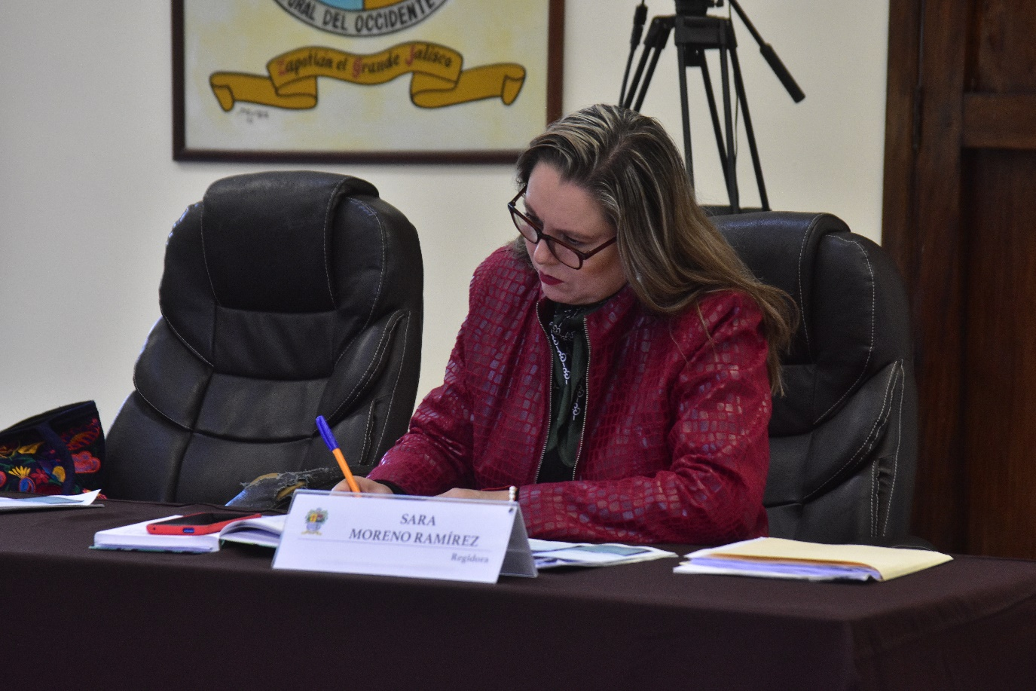

SARA MORENO RAMÍREZ
REGIDORA

Justificación

El presente informe de actividades trimestral corresponde a los meses de octubre, noviembre y diciembre del año 2022, iniciando las actividades a partir del 01 de octubre hasta el 31 de diciembre del 2022 en cumplimiento del artículo 8 fracción VI inciso I) de la Ley de Transparencia y Acceso a la información Pública del Estado de Jalisco y sus Municipios.

Refiero las actividades que he realizado como parte de mis facultades y obligaciones conferidas conforme a los artículos 49 y 50 de la Ley del Gobierno y la Administración Pública, así como lo relativo al Reglamento Interior del Municipio de Zapotlán el Grande, Jalisco, consistente en la asistencia de las sesiones de Ayuntamiento, elaboración de iniciativas, realización de sesiones de la Comisión Edilicia de Limpia, Áreas Verdes, Medio Ambiente y Ecología la cual presido, asistencia y participación en las diversas comisiones edilicias de las cuales formo parte como lo son: Comisión Permanente de Seguridad Pública y Prevención Social, Comisión Permanente de Desarrollo Económico y Turismo, Comisión Permanente de Justicia, Comisión Permanente de Reglamentos y Gobernación.

Además de participar en las diferentes actividades del Gobierno Municipal 2021-2024, como lo es la Comisión Municipal de Regularización, el Comité de Feria, entre otros y representar al Partido Acción Nacional como coordinadora de la fracción en el Pleno del Ayuntamiento, pero principalmente la atención a la ciudadanía.

Sesiones de Ayuntamiento

Ordinarias

- Sesión Ordinaria número 20 de fecha 03 de octubre del 2022.
- Sesión Ordinaria número 21 de fecha 17 de octubre del 2022.
- Sesión Ordinaria número 22 de fecha 25 de octubre del 2022.
- Sesión Ordinaria número 23 de fecha 09 de noviembre del 2022. Sesión de Ayuntamiento Abierto.
- Sesión Ordinaria número 24 de fecha 22 de noviembre del 2022.
- Sesión Ordinaria número 25 de fecha 06 de diciembre del 2022.
- Sesión Ordinaria número 26 de fecha 23 de diciembre del 2022. Sesión virtual.
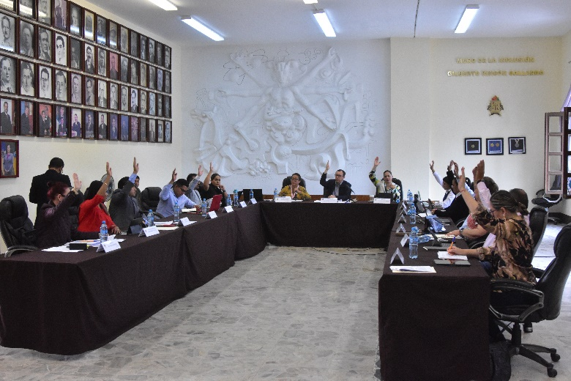
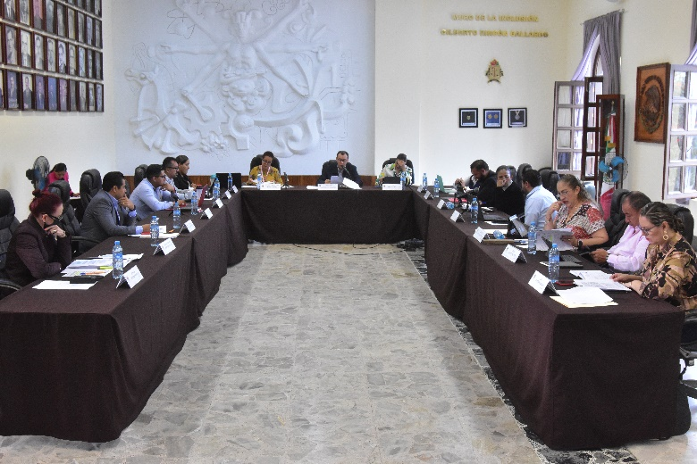

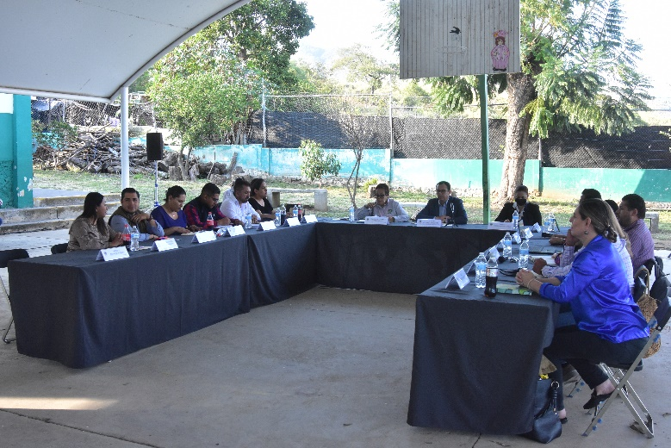
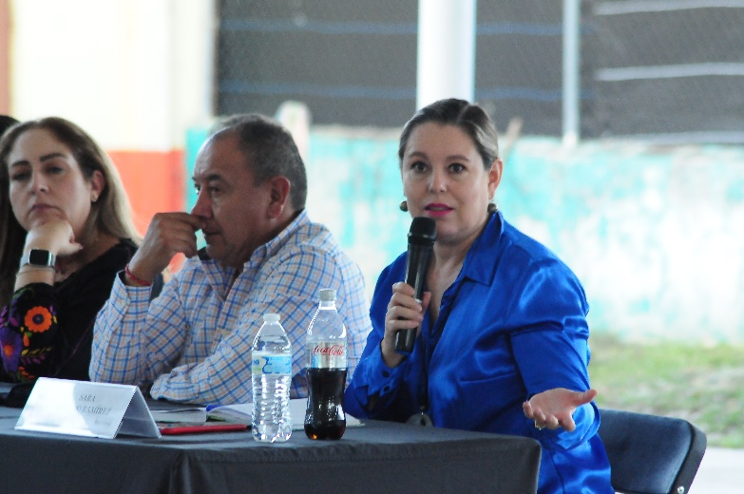

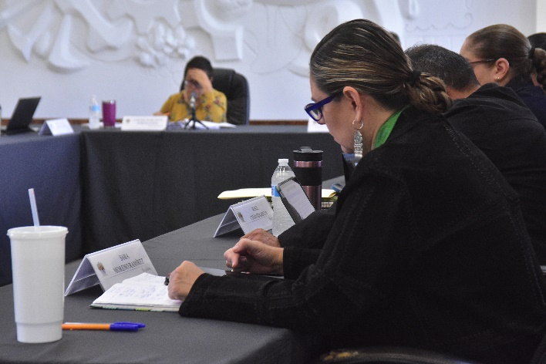
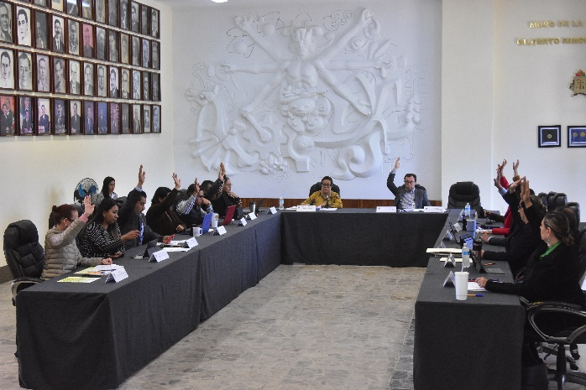

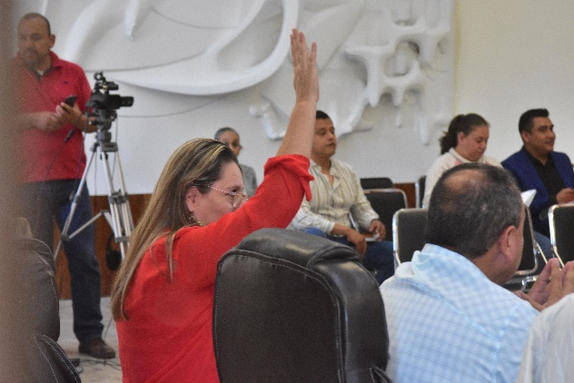
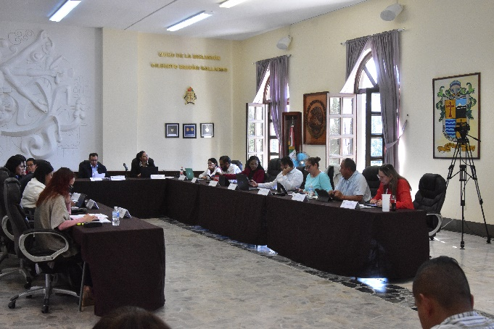

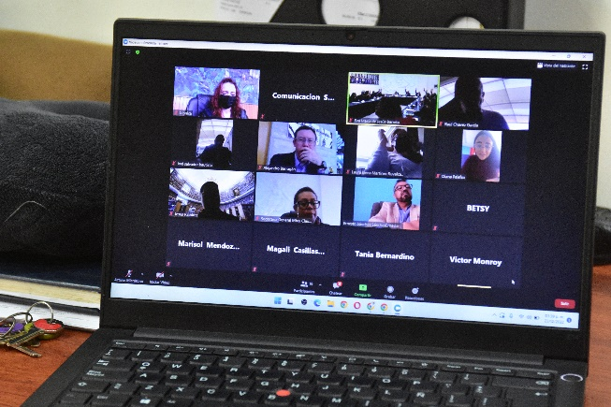
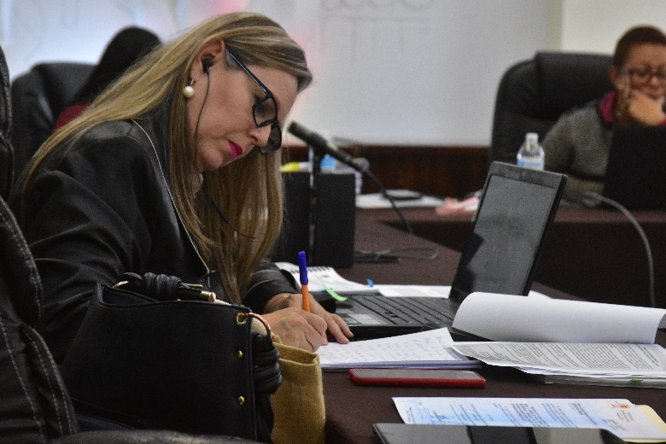

Extraordinarias

- Sesión Extraordinaria número 31 de fecha 10 de octubre del 2022.
- Sesión Extraordinaria número 32 de fecha 25 de octubre del 2022.
- Sesión Extraordinaria número 33 de fecha 04 de noviembre del 2022.
- Sesión Extraordinaria número 34 de fecha 10 de noviembre del 2022.
- Sesión Extraordinaria número 35 de fecha 15 de noviembre del 2022.
- Sesión Extraordinaria número 36 de fecha 24 de noviembre del 2022.
- Sesión Extraordinaria número 37 de fecha 01 de diciembre del 2022.
- Sesión Extraordinaria número 38 de fecha 08 de diciembre del 2022.
- Sesión Extraordinaria número 39 de fecha 16 de diciembre del 2022.
- Sesión Extraordinaria número 40 de fecha 19 de diciembre del 2022.
- Sesión Extraordinaria número 41 de fecha 23 de diciembre del 2022. Sesión Virtual.
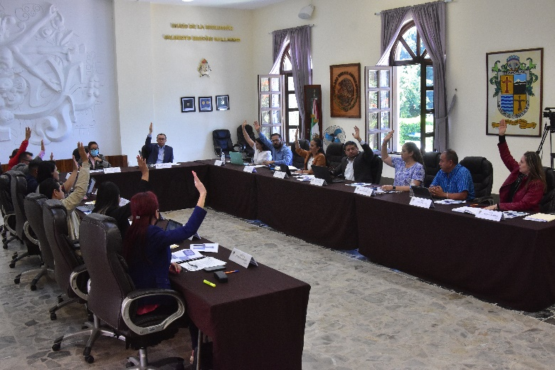
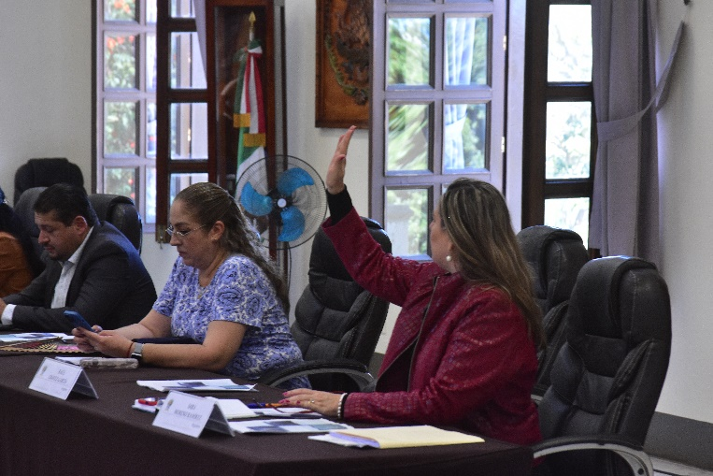

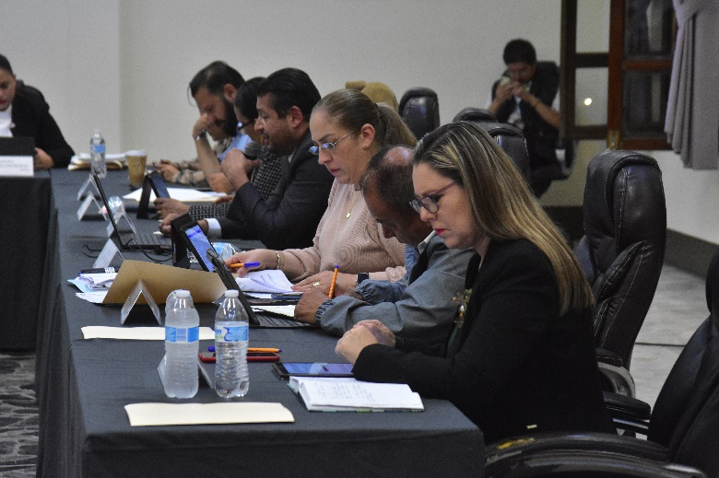
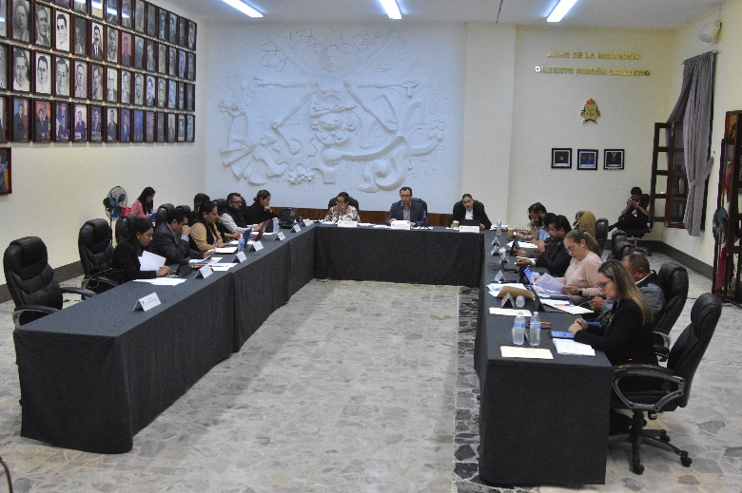

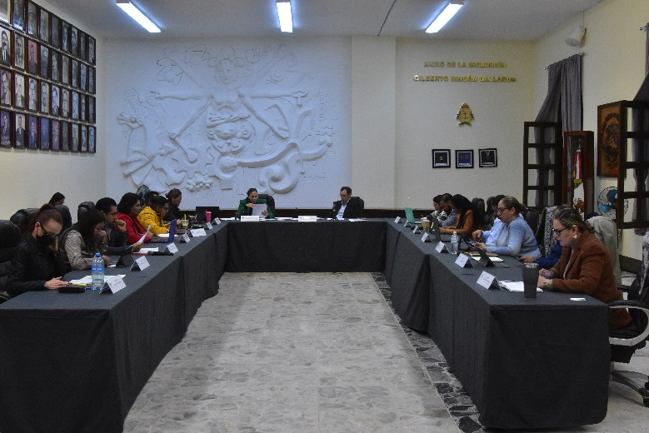
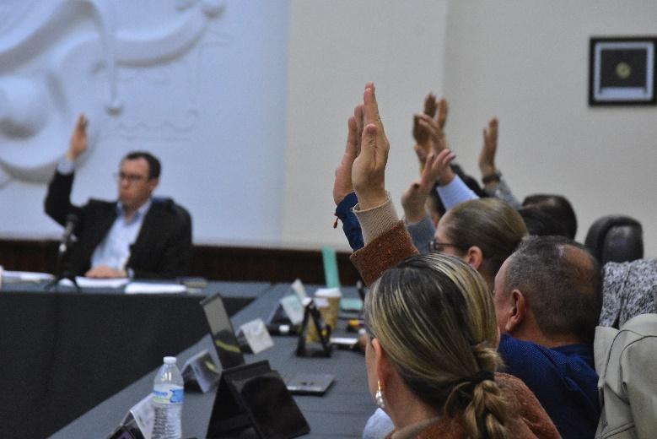

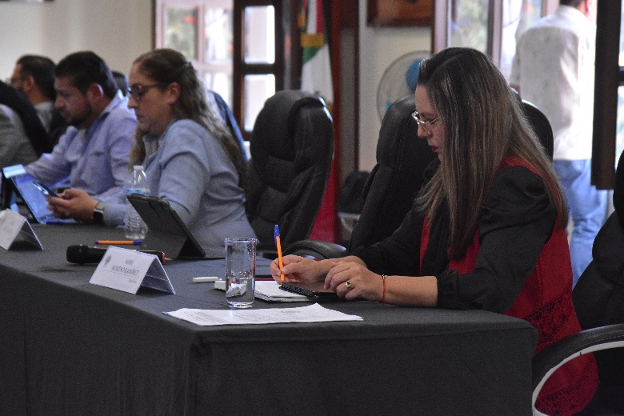
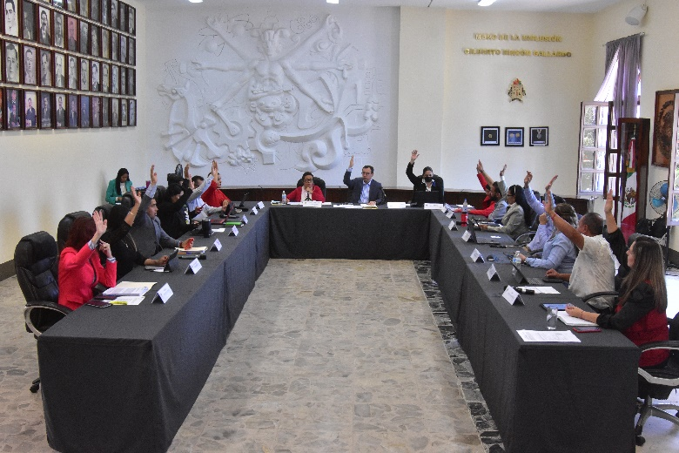

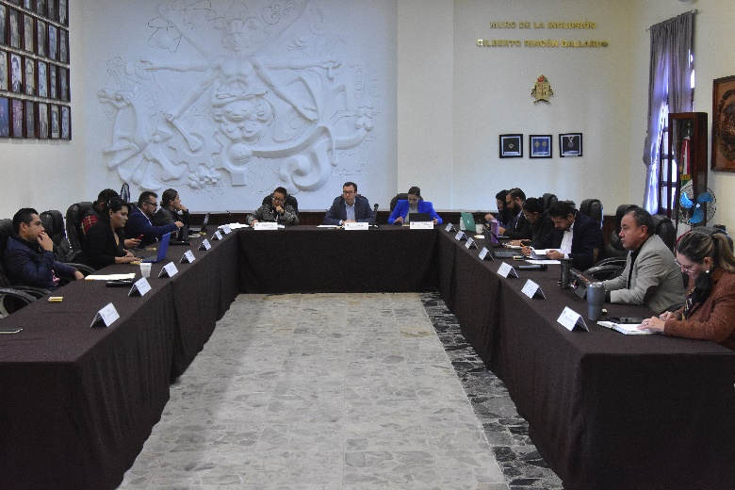
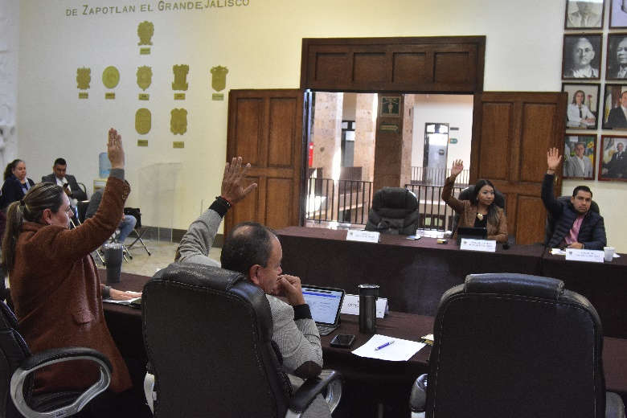

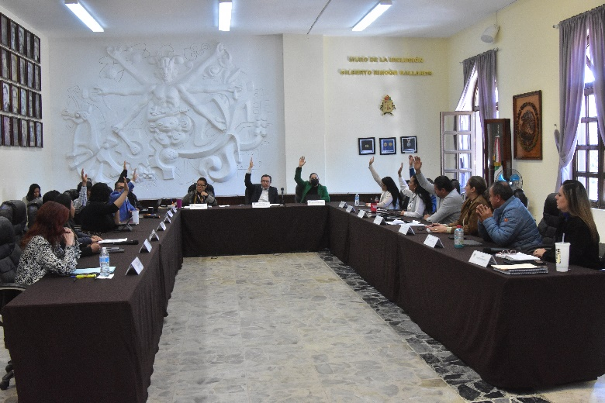
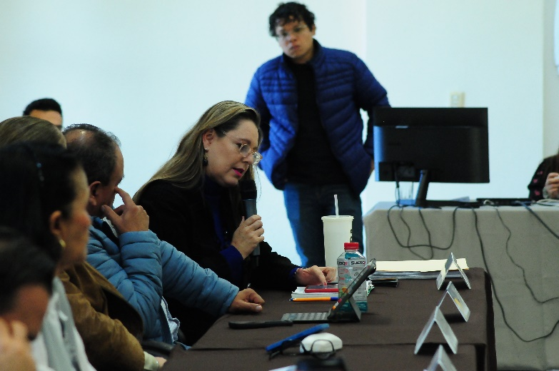

Solemne

- Sesión Solemne número 19 de fecha 13 de octubre del 2022.
- Sesión Solemne número 20 de fecha 18 de noviembre del 2022.
- Sesión Solemne número 21 de fecha 20 de diciembre del 2022.

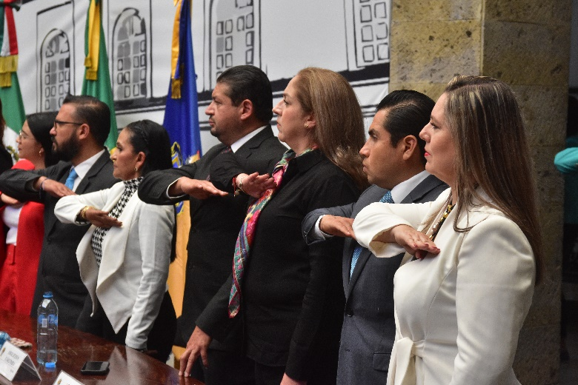
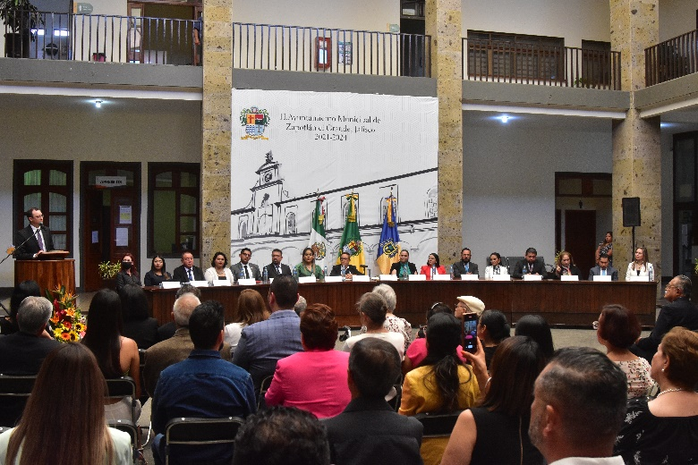

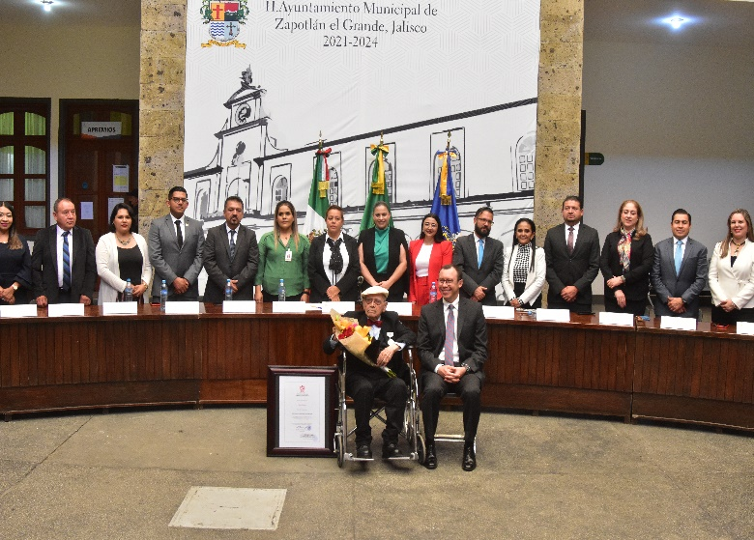
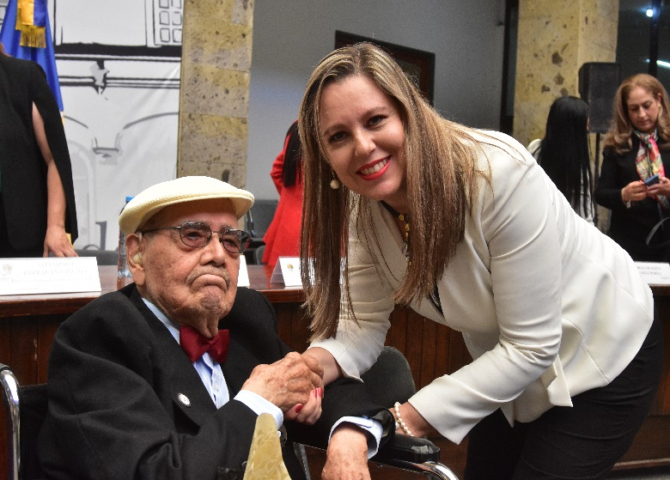

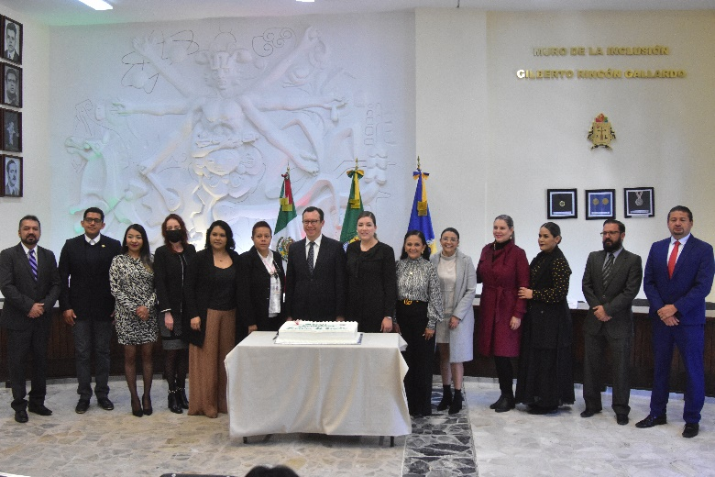
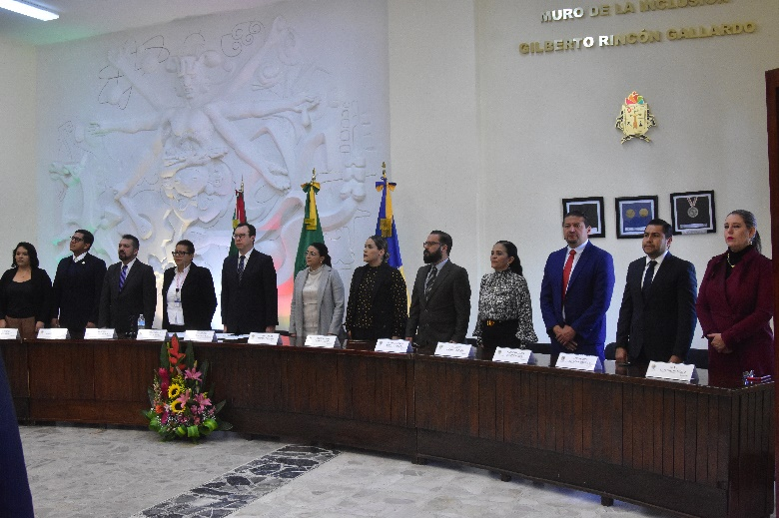

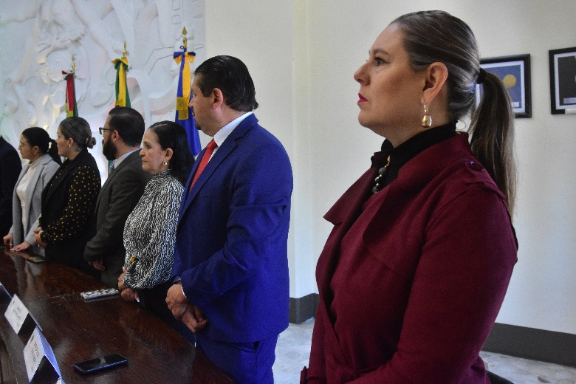
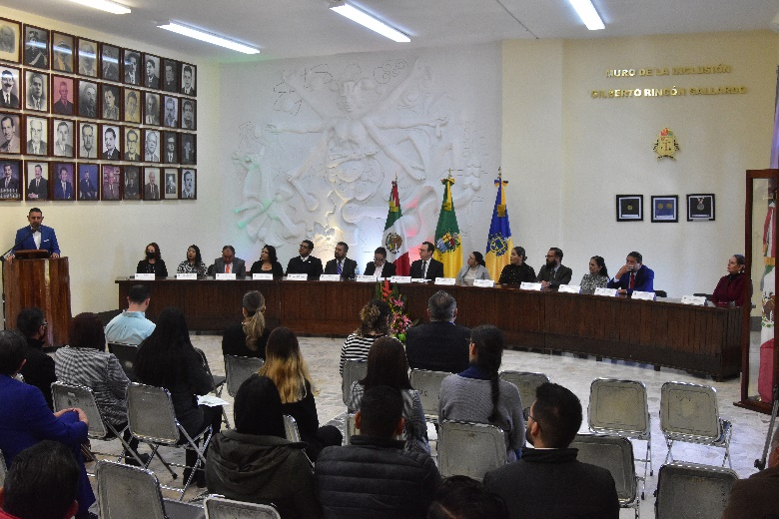

Presentación de Iniciativas

- Sesión Ordinaria número 20 de fecha 03 de octubre del 2022, agendado en el punto número 31 del orden del día, bajo la denominación: “INICIATIVA QUE TURNA A LA COMISIÓN EDILICIA PERMANENTE DE CULTURA, EDUCACIÓN Y FESTIVIDADES CÍVICAS, LA PROPUESTA DE NOMINACIÓN DE HIJO ILUSTRE AL DR. EDUARDO CAMACHO CONTRERAS, POR SU TRAYECTORIA DESTACADA QUE ENALTECE AL MUNICIPIO DE ZAPOTLÁN EL GRANDE, JALISCO.”

- Sesión Ordinaria número 21 de fecha 17 de octubre del 2022, agendado en el punto número 6 del orden del día, bajo la denominación: INICIATIVA QUE TURNA A COMISIONES LA MODIFICACIÓN DEL DECRETO QUE DECLARA EL 05 DE JUNIO DE CADA AÑO COMO “DÍA MUNICIPAL DE REFORESTACIÓN” EN ZAPOTLÁN EL GRANDE, JALISCO.
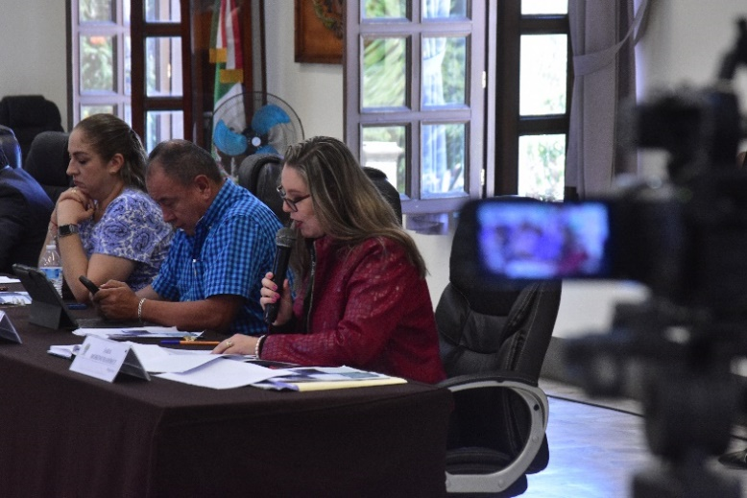
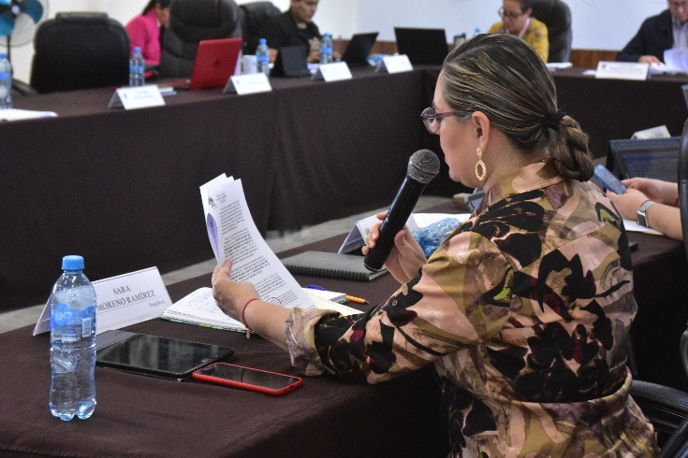

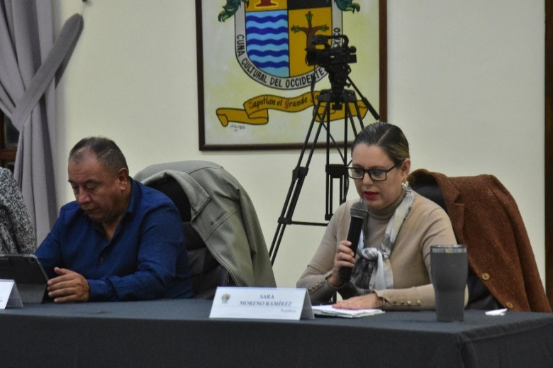

Sesiones de Comisión Edilicia Permanente de Limpia, Áreas Verdes, Medio Ambiente y Ecología.

- Sesión ordinaria número 06, de fecha 30 de noviembre 2022.
Estudio y dictaminación de la iniciativa de acuerdo económico que propone la reforestación y reparación del caminamiento Pedro Ramírez Vázquez, aprobada en sesión ordinaria número 20 mediante el punto número 20 de fecha 03 de octubre del 2022 dos mil veintidós, turnado a esta comisión mediante oficio NOT/172/2022.

- Sesión ordinaria número 07, de fecha 30 de noviembre 2022.
Estudio y dictaminación de la iniciativa que turna a comisiones la modificación del Decreto que declara el 05 de junio de cada año como “Día Municipal de Reforestación” en Zapotlán el Grande, Jalisco, de conformidad a la notificación NOT/307/2022.

- Sesión ordinaria número 08, de fecha 22 de diciembre 2022.
Revisión y aprobación del Plan de Trabajo de la Comisión Edilicia Limpia, Áreas Verdes, Medio Ambiente y Ecología 2022-2023.

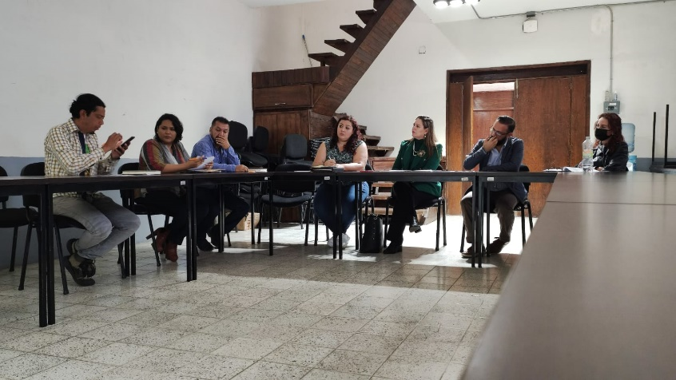
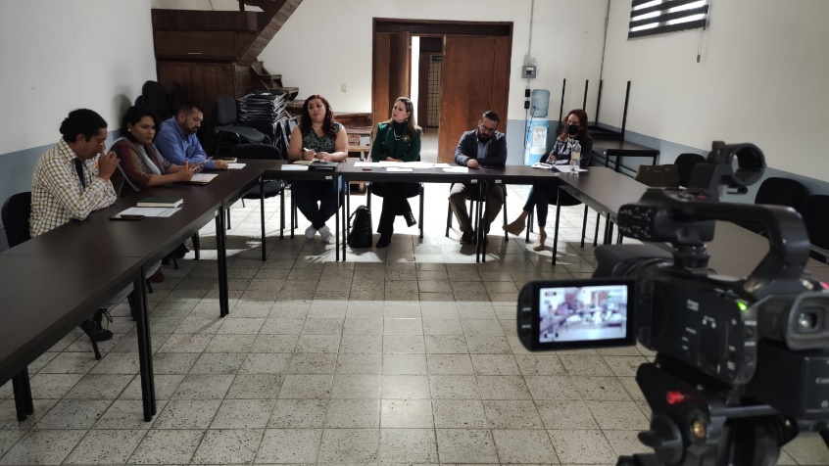

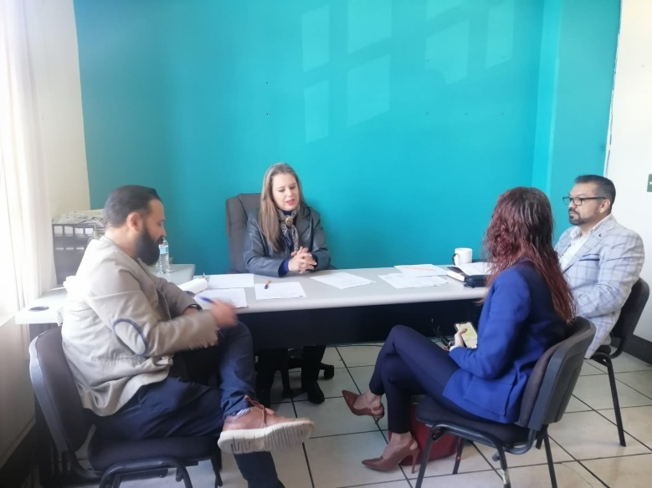
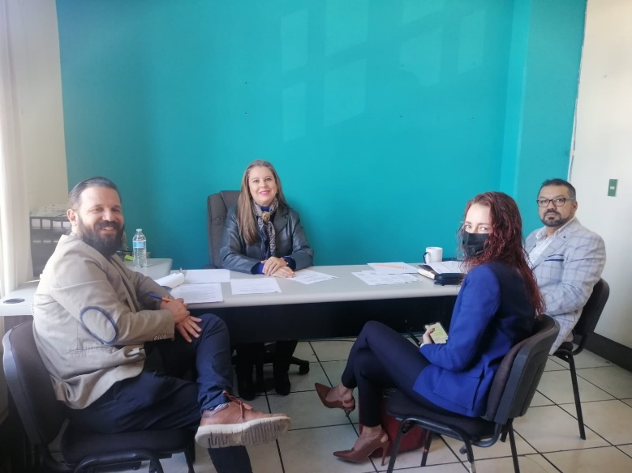

Sesiones de Comisiones
Edilicias Permanentes.

Reglamentos y Gobernación

- Sesión Ordinaria número 05, de fecha 04 de noviembre del 2022.
- Continuación de Sesión Ordinaria número, de fecha 9 de noviembre del 2022.
- Continuación de Sesión Ordinaria número, de fecha 17 de noviembre del 2022.
- Continuación de Sesión Ordinaria número 05, de fecha 23 de noviembre del 2022.

Comisión Edilicia Permanente de Hacienda Pública y Patrimonio Municipal

- Sesión Ordinaria número 19, de fecha del 18 de octubre 2022.
- Sesión Ordinaria número 20, de fecha del 26 de octubre 2022.
- Sesión Ordinaria número 20, de fecha del 28 de octubre 2022.

- Sesión Ordinaria número 23, de fecha del 07 de diciembre 2022.
- Sesión Ordinaria número 24, de fecha del 08 de diciembre 2022.
- Continuación de la Sesión Ordinaria número 24, de fecha del 09 de diciembre 2022.

Comisión Edilicia Permanente de Cultura, Educación y Festividades Cívicas.

- Sesión Ordinaria número 10, de fecha 6 de octubre del 2022.
- Sesión Ordinaria número 13 de fecha 21 de diciembre del 2022.
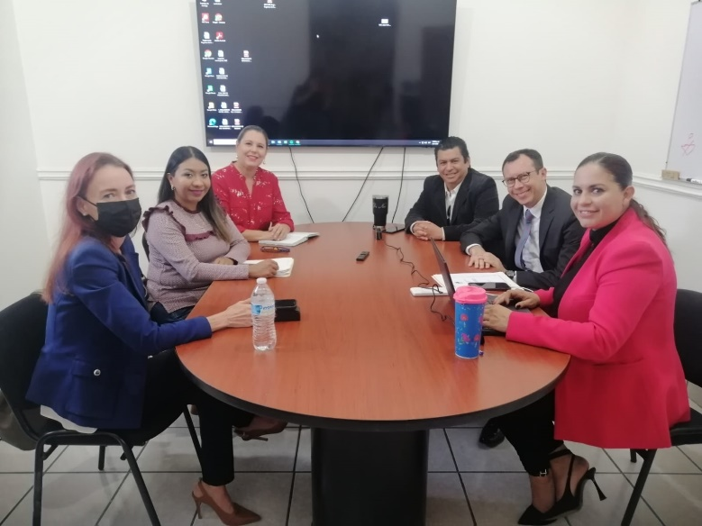
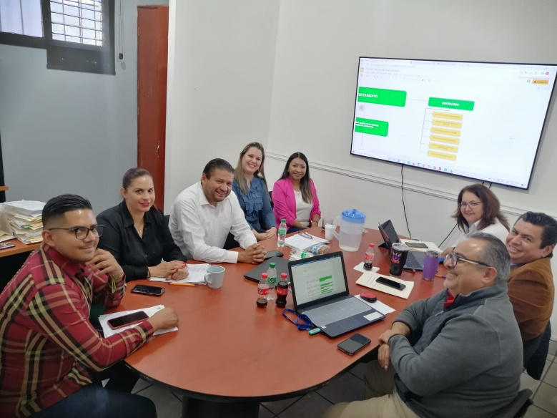

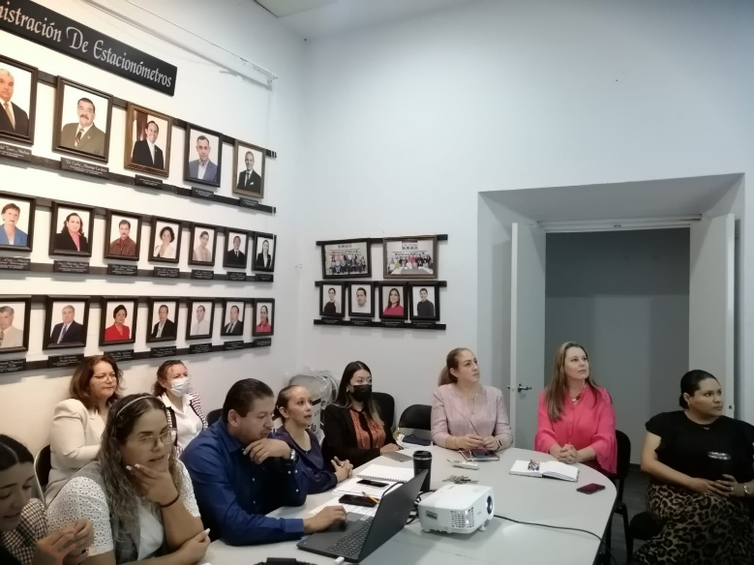
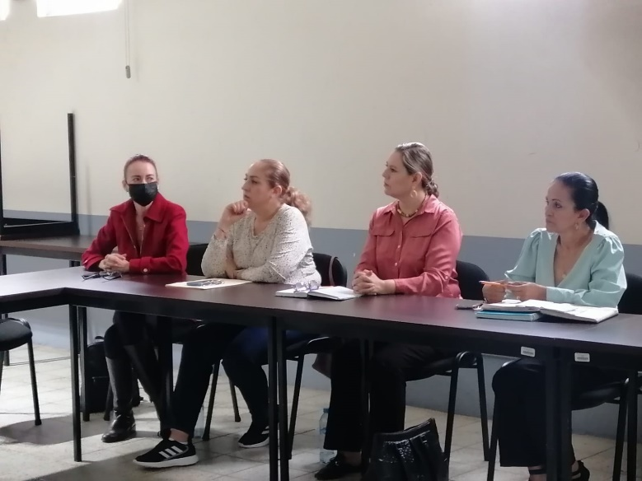

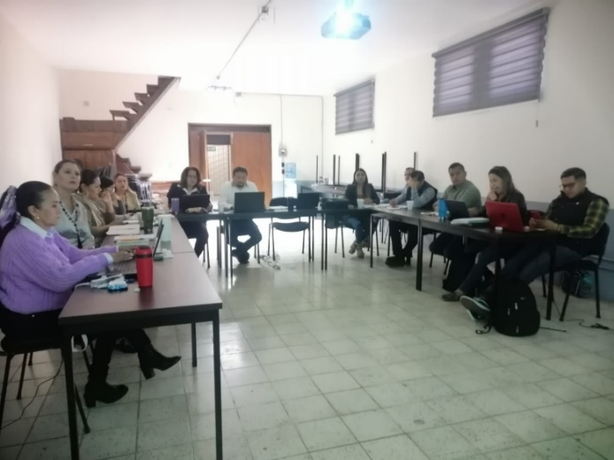

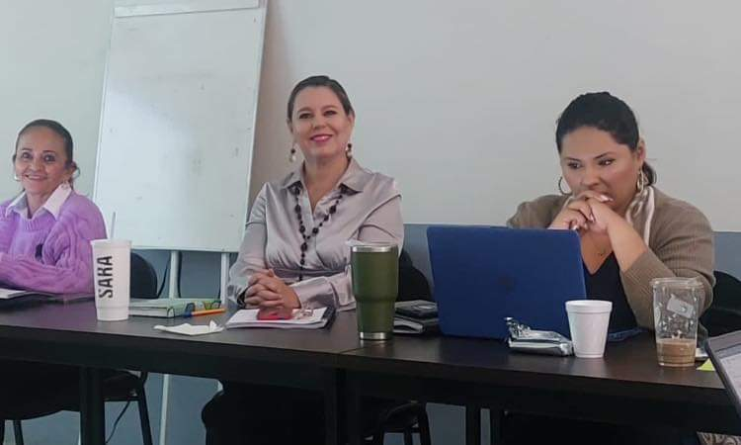

Juntas de Gobierno

O.P.D Comité de feria

- Sesión Ordinaria número 10, del O.P.D Comité de Feria de Zapotlán el Grande, de fecha 16 de diciembre del 2022.

Consejo Municipal de Giros Restringidos

- Sesión Ordinaria número 02, de fecha 11 de noviembre del 2022.

Comisión Municipal de Regularización
- Sesión ordinaria número 03, de fecha 19 de octubre del 2022.

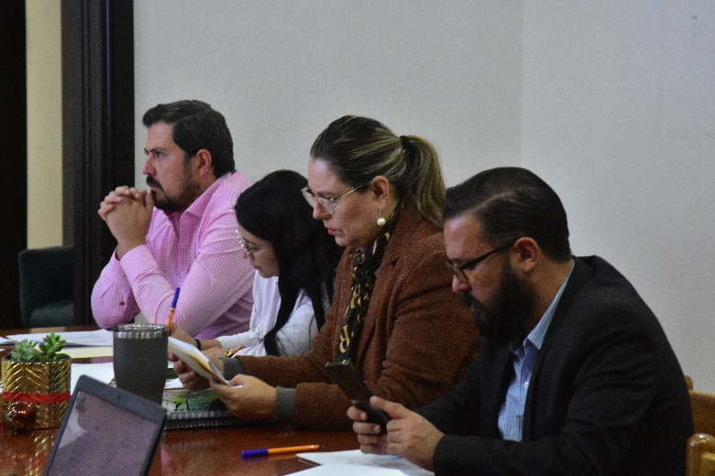
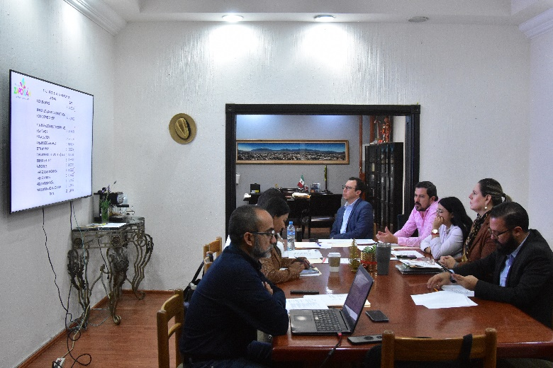

Asistencia de eventos

- Certamen señorita Zapotlán 2022, de fecha 1 de octubre del 2022, en el Foro Luis Guzmán.
- 233° Aniversario del Natalicio del Insurgente José Francisco Gordiano Guzmán, de fecha 03 de octubre del 2022, Explanada cívica Benito Juárez.
- Develación de placa conmemorativa por el 30° de Plaza Zapotlán, de fecha 15 de octubre del 2022.
- Homenaje de aniversario de la poetisa María Cristina Pérez Vizcaíno, de fecha 29 de octubre del 2022, Auditorio Consuelito Velázquez.
- Medio Maratón 2022, Estadio Olímpico, de fecha 30 de octubre del 2022.
- Desfile del día de Muertos, de fecha 31 de octubre del 2022.
- Informe de actividades legislativas de la diputada Claudia Murguía Torres, de fecha 03 de noviembre del 2022, Centro Universitario del Sur.
- Reunión Informativa de Mejora Regulatoria, 18 de noviembre del 2022.
- Desfile del Aniversario de la Revolución Mexicana, de fecha 20 de noviembre del 2022, en el Portal Fray Juan de Padilla.
- Homenaje de aniversario de José Clemente Orozco Flores, de fecha 23 de noviembre del 2022, Jardín principal.
- Asistencia a la firma del convenio entre el Ayuntamiento de Zapotlán el Grande y el Patronato del Nevado de Colima y Cuencas Adyacentes A.C, de fecha 25 de noviembre del 2022, en la Delegación de El Fresnito.
- Evento para conmemorar el Día de la Eliminación de la Violencia contra las Mujeres, Jardín Principal, 25 de noviembre del 2022.
- Asistencia a la presentación del libro “Del olvido a la memoria, El Zapotlán de Vicente” del Dr. Vicente Preciado Zacarías.
- Homenaje de Aniversario del Natalicio del Científico “Edmundo Taboada Ramírez”, 12 de diciembre del 2022.

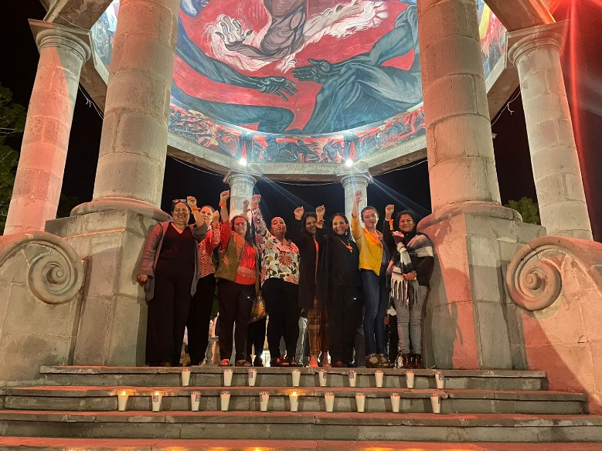

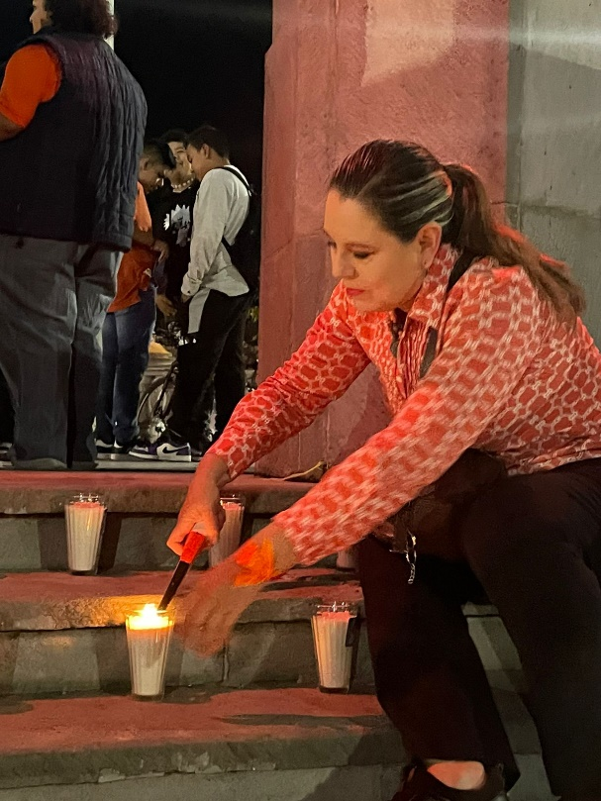

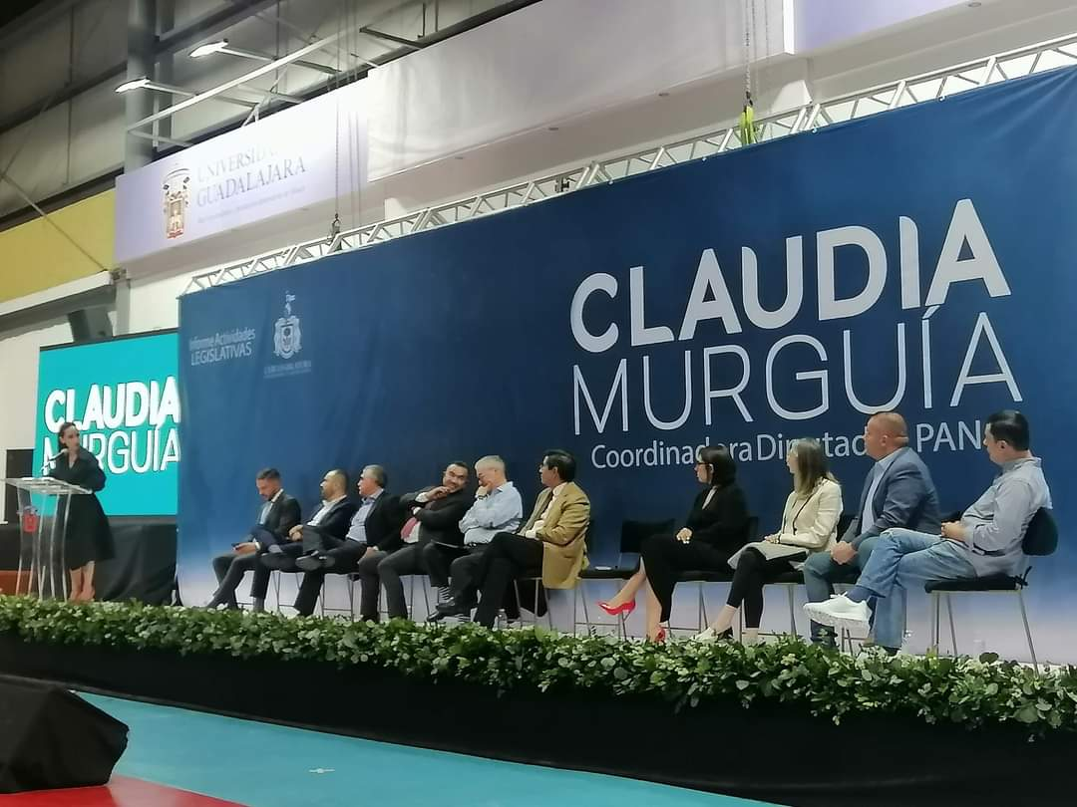

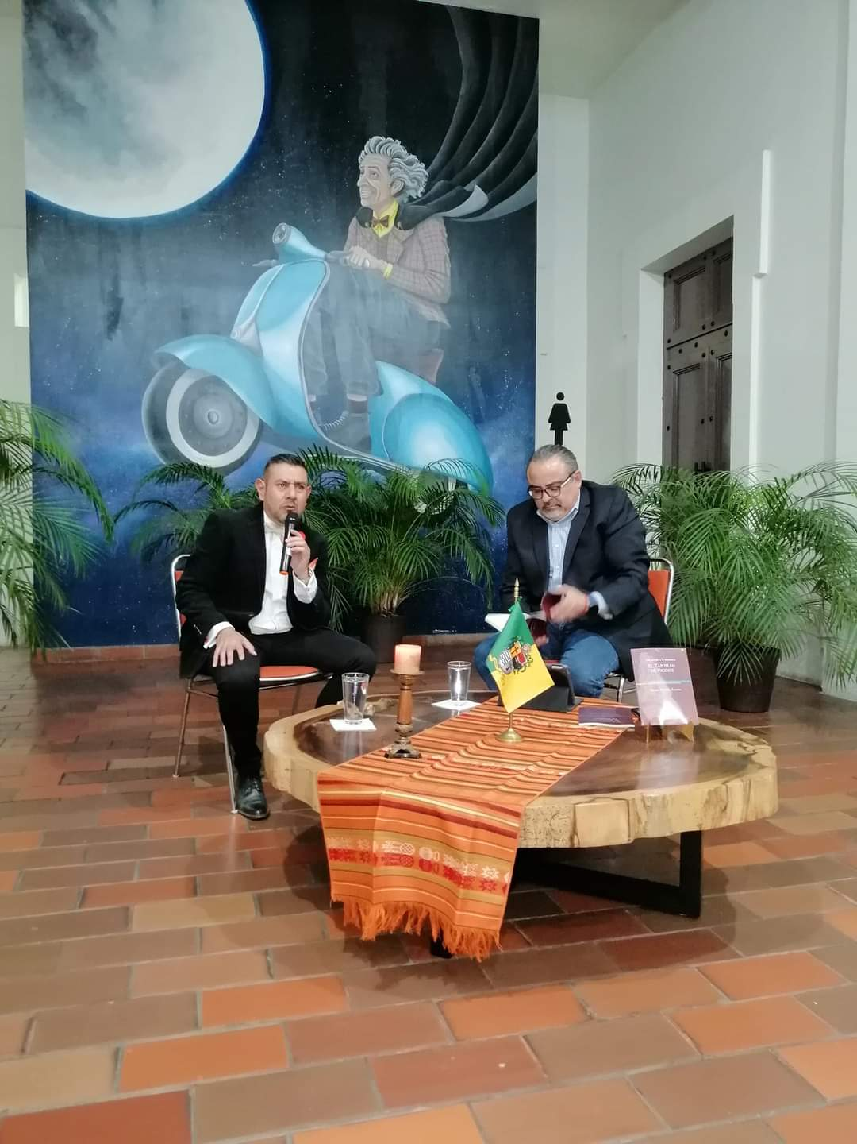
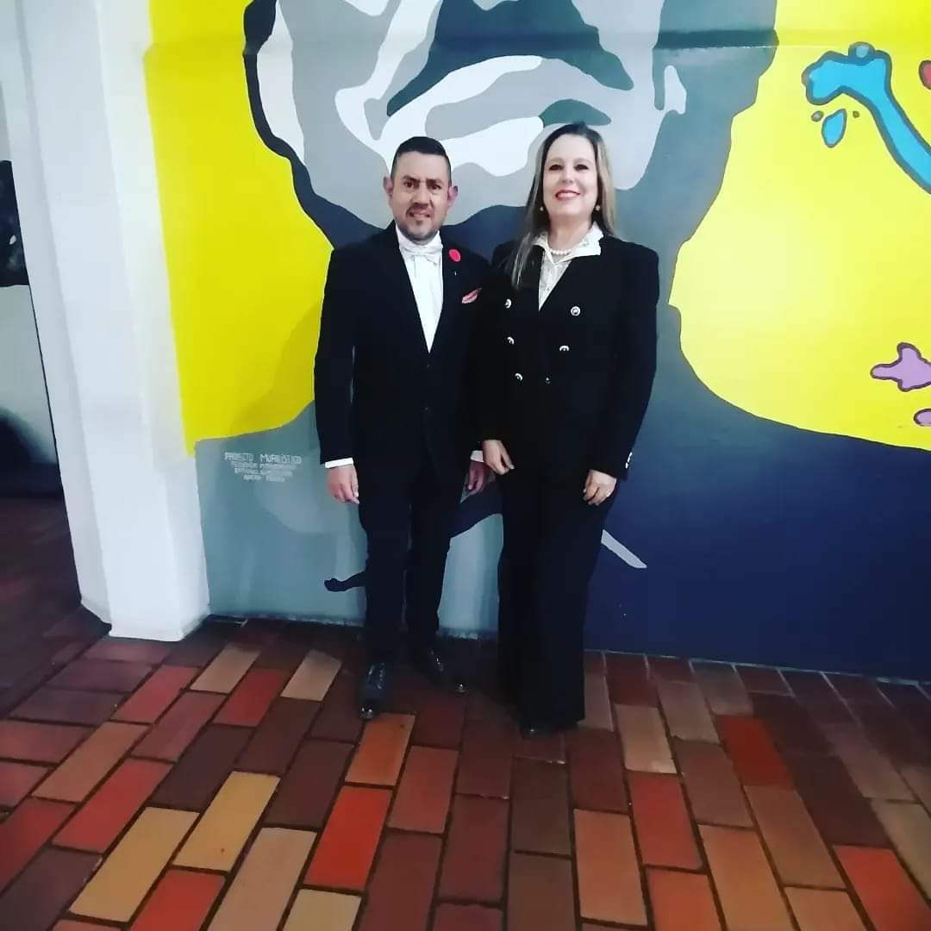

A T E N T A M E N T E

“2023, AÑO DEL 140 ANIVERSARIO DEL NATALICIO DE JOSÉ CLEMENTE OROZCO”

Ciudad Guzmán, Municipio de Zapotlán el Grande, Jalisco; enero del año 2023.

C. SARA MORENO RAMÍREZ
Regidora del Ayuntamiento de Zapotlán el Grande, Jalisco.

SMR/lggp

Esta foja de firmas pertenece al Informe Trimestral de los meses de octubre, noviembre y diciembre del 2022 de la Regidora Sara Moreno Ramírez.

